  基于B/S架构的茅以升学院学生管理系统  网站文档 | 摘要  该文档对茅以升学院学生管理系统的功能和操作有详细的说明和演示。  文档作者：李超  2013.3.23

目录
1引言 3
1.1编制目的 3
1.2参考资料 3
1.3系统开发环境 3
2系统架构图 4
3系统功能结构 5
4.前台功能 5
4.1 学生系统 6
4.1.1学生注册 6
4.1.2学生个人信息管理 6
4.1.3学生个人科创管理 6
4.1.3.1提交科创成果 6
4.1.3.2科创成果查询 7
4.1.3.3我的成绩 7
4.1.4学生个人专业管理 7
4.1.4.1专业选择 7
4.1.4.2导师选择 7
4.1.4.3 专业，导师选择查看 8
4.2 导师系统 8
4.2.1导师注册 8
4.2.2导师个人信息管理 8
4.2.3 诚信系统 8
4.2.4 学生信息 8
5.后台功能 9
5.1 管理员系统 9
5.1.1 管理员注册 9
5.1.2管理员个人信息管理 9
5.1.3 用户查询 9
5.1.4 竞赛项目管理 10
5.1.4.1 添加竞赛项目 10
5.1.4.2 竞赛项目列表 10
5.1.5 诚信管理 11
5.1.5.1 添加诚信记录 11
5.1.5.2 所有诚信记录 11
5.1.5.3 审核诚信记录 11
5.1.6 学生科创管理 11
5.1.6.1 科创竞赛查询 11
5.1.6.2 科创提交审批 11
5.1.7 学生专业管理 13
5.1.8 成绩管理 13
5.1.8.1 课程信息管理 13
5.1.8.2 课程列表 13
5.1.8.3 学生成绩导出 13
5.2.0 信息导入 14
学生课程成绩导入 14
5.2 信息导入导出管理系统 14
5.2.1 系统结构 14
5.2.2 系统功能 14
5.2.2.1.数据excel导出 15
5.2.2.2用户批量创建 16
5.2.2.2.1学生账户批量创建 16
5.2.2.2.2导师账户批量创建 17

1引言

1.1编制目的
本文档详细完成对基于B/S的茅以升学院学生管理系统的整体设计，达到指导开发的目的，同时为开发、测试及用户提供更详尽的沟通。
本报告面向详细设计人员、开发人员、测试人员及最终用户而编写，是了解系统的导航。

1.2参考资料

1.3系统开发环境
操作系统：Ubuntu12.10
集成开发环境：MyEclipse 10.6
编译环境： J2EE
Web服务器：Tomcat 7.0
Web框架: Struts 2.1

2系统架构图
系统整体使用MVC架构：
Controler
编写数据表库对应的实体类，提供访问接口
编写DAO接口及实现以完成对于持久化数据的访问
编写Service接口及实现，Service不访问持久数据
编写Action及对应的Form
分析系统所需要持久化的数据库表，确定表之间的关系
根据模块所需要的各种持久化操作，确定对应方法
Service是面向功能的，编写了业务逻辑，调用DAO操作
用于处理页面和业务逻辑的交互，对数据进行必要的验证、转换
Model层
DAO层
Service层
JSP页面
对业务数据进行呈现，并对用户的非法操作进行适当的控制
View层
图2.1 系统MVC架构图

Model层：也被称为实体层，是对持久数据的封装。数据库表—类，记录—对象；
Dao层：主要提供对持久化数据的访问接口，并实现；
Service层：服务层是面对功能的，它是不接触持久化数据的，起到一个类似代理的作用；
Controller层：控制层是控制分发任务，负责调用Action。
View层：主要用于显示，如JSP页面等。JSP将数据显示给用户。

3系统功能结构
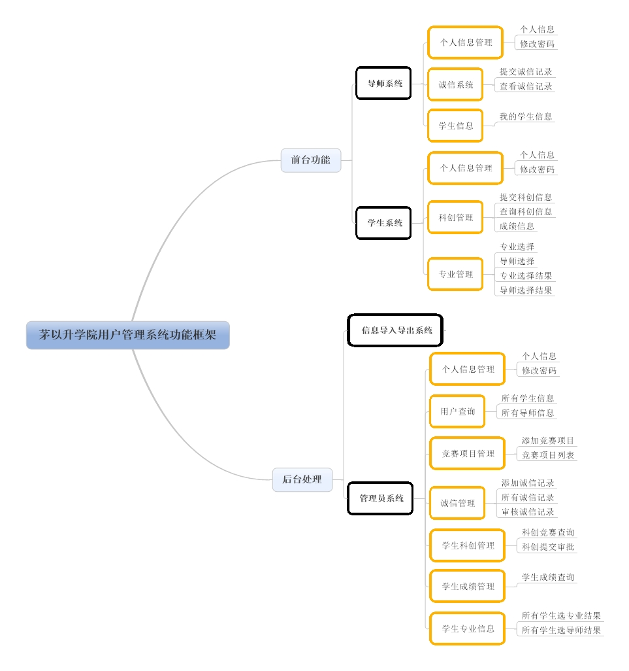

4.前台功能
前台用户账号分为学生账号，导师账号，每个类型的账号都有一套用户管理系统。

4.1 学生系统

4.1.1学生注册
由于该系统的特性，开放端口让所有学生注册的可行性不大，于是本系统是通过excel表格导入所有学生的信息，详见5.2.2.3.1学生账户批量创建。
信息导入后学生用户都需要进行预注册，即将个人信息填完整，并修改密码后（批量注册的学生账户的密码是随机字符串，因此需用户自行修改密码）才能正式使用该系统。

4.1.2学生个人信息管理
学生个人信息管理分为两部分，第一为个人信息管理，如图，可修改的字段为宿舍号，个人电话，父母电话，家庭住址，Email。其他信息都是在预注册时完成的，一经提交，不予修改。第二个为修改密码。
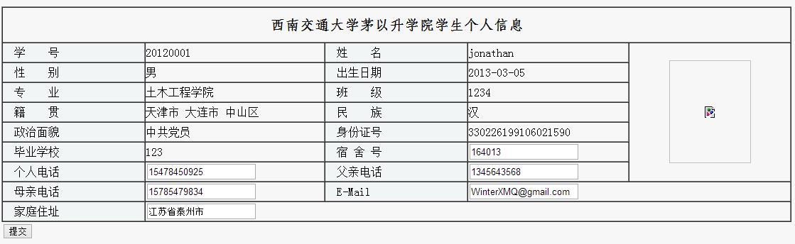

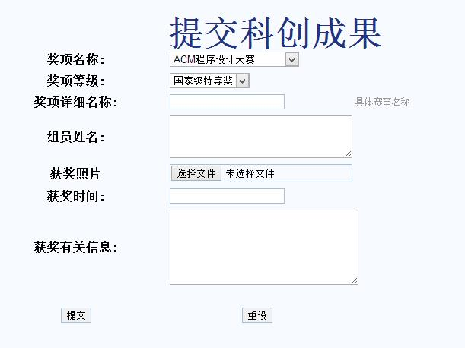
4.1.3学生个人科创管理

4.1.3.1提交科创成果
如下图。需提交的信息为奖项名称，奖项等级，参加比赛的详细名称，组员信息，获奖照片以及时间，还有相关信息（如果有，不是必须填）

4.1.3.2科创成果查询
如下图。该功能可查看自己以为所提交的所有奖项以及审核状态。如果审核失败，可以删除该提交记录，并重新提交或者去找管理员询问审核失败的原因。
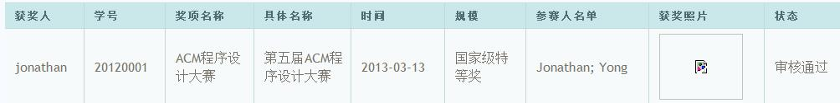

4.1.3.3我的成绩
如下图，该功能以学期数为搜索条件，列出该学期的所有课程成绩，奖项加分，平均分，总分和综合排名。关于课程成绩来源，详细请查看学生课程成绩导入
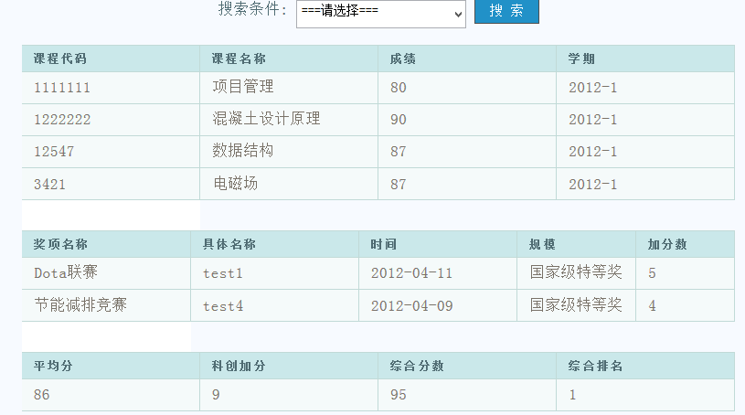

4.1.4学生个人专业管理

4.1.4.1专业选择
该功能是为了茅以升学院在大二的时候选择专业时而设计的。所有学生选完后可以通过导出专业选择来查看结果，详细见5.2.2.1.数据excel导出

4.1.4.2导师选择
该功能是为了学生选完专业后选导师设计的，首先学生先选择自己的专业，然后3个下拉框中会自动读取该专业的所有老师，同学在其中一次选3个即可。可以通过导出导师选择结果，详细见5.2.2.1.数据excel导出

4.1.4.3 专业，导师选择查看
该功能可使学生查看当前自己所选的专业和导师。

4.2 导师系统

4.2.1导师注册
导师注册采用excel文件导入的方式，方法详见5.2.2.2.2导师账户批量创建

4.2.2导师个人信息管理
个人信息管理包括个人信息修改和密码修改。
个人信息可修改的字段包括职称，电子邮件，科研经历，个人电话。其他信息如需修改，请联系管理员。

4.2.3 诚信系统
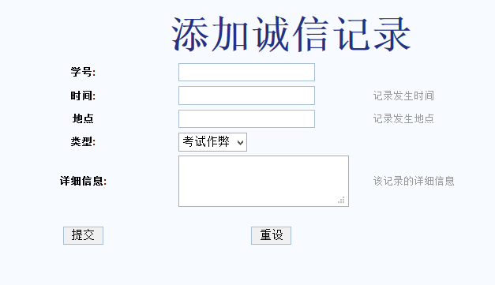
导师的诚信系统只包括提交诚信记录，诚信记录提交后需管理员审核通过后，该诚信记录方生效。

4.2.4 学生信息
导师可以查看学生信息，在导师选学生时候可以方便比较。查询条件分为学号查询和姓名查询。
点详细信息信息链接会跳到该学生的详细信息，点击返回则返回前一页面。
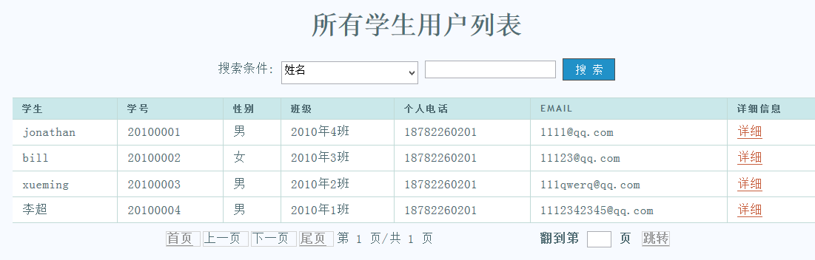

5.后台功能

5.1 管理员系统

5.1.1 管理员注册
鉴于管理员账户的特殊性，管理员的注册并没有开放注册端口，且默认的管理员账户为1名。

5.1.2管理员个人信息管理
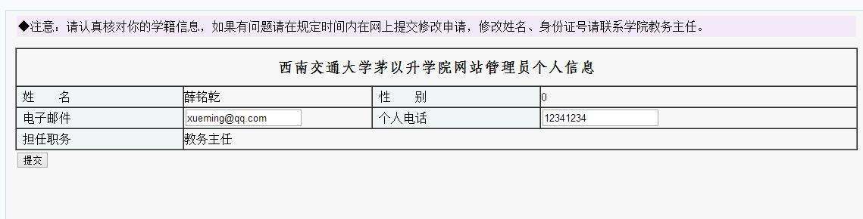
管理个人信息管理包括个人信息管理和密码修改。个人信息管理如图，可修改的字段有电子邮件，个人电话。

5.1.3 用户查询
用户查询包括所有学生查询和所有导师查询，学生查询的查询条件包括学号查询，姓名查询，导师查询只可以通过姓名查询。两者都可以查看用户详细信息。

5.1.4 竞赛项目管理
该功能实现可加分竞赛列表的管理。

5.1.4.1 添加竞赛项目
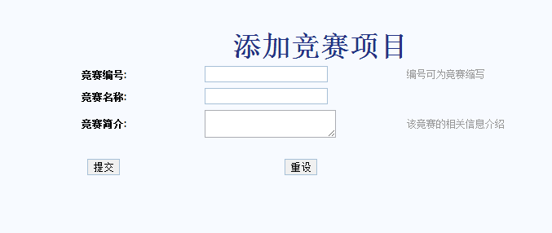

5.1.4.2 竞赛项目列表
列表后的控制列包括详细和删除，删除可删除当前竞赛，详细可查看该竞赛的展示模式
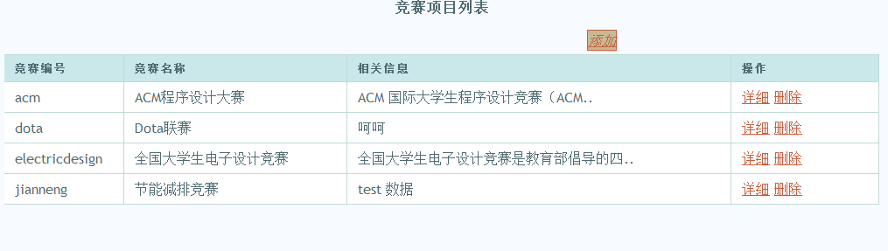
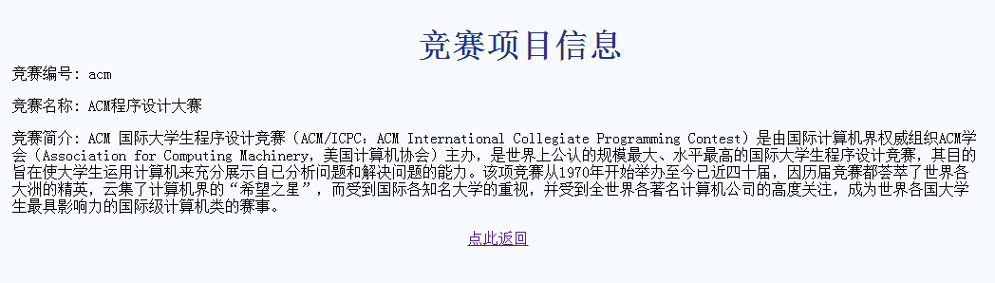

5.1.5 诚信管理

5.1.5.1 添加诚信记录
略

5.1.5.2 所有诚信记录
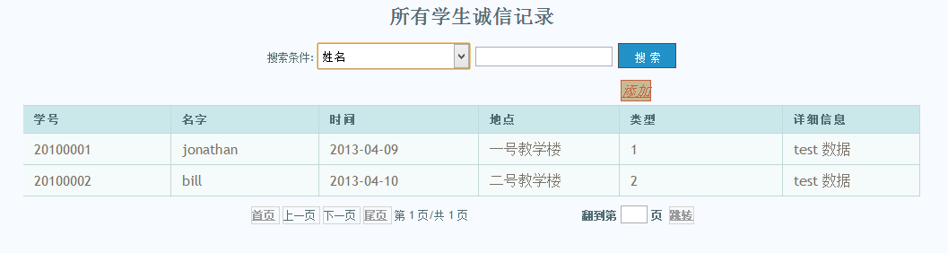
该功能可查看所有通过审核的诚信记录，查询条件包括学号和姓名。

5.1.5.3 审核诚信记录
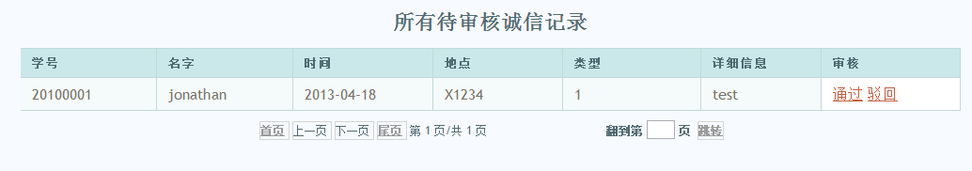
管理员在准确审查该记录的准确性后可点击通过使该记录生效，如该记录有任何不符合事实之处，则点击驳回，删除该记录。

5.1.6 学生科创管理

5.1.6.1 科创竞赛查询
略

5.1.6.2 科创提交审批
如果获奖人同一学期内没有相似的科创结果，则审核时为下图1，审核时直接填写该奖项的具体加分，经证实后，如属实则点击确定，否则驳回。如果一个获奖人同一学期有相似结果，则审核时的页面如图2，点击查看显示奖项后，则会显示与该条相似的奖项，通过比较奖项等级高低，来判断是否将此次奖项作为加分依据。

图一：
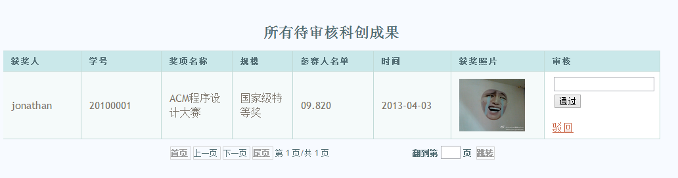
图二：
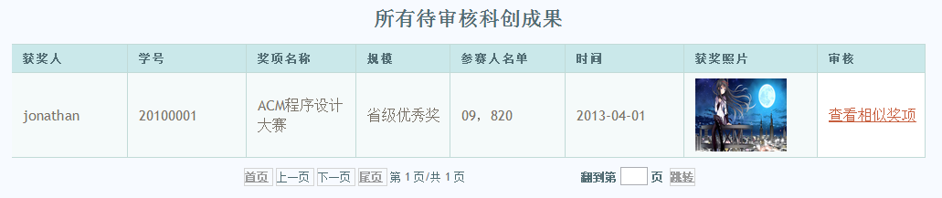
图三：
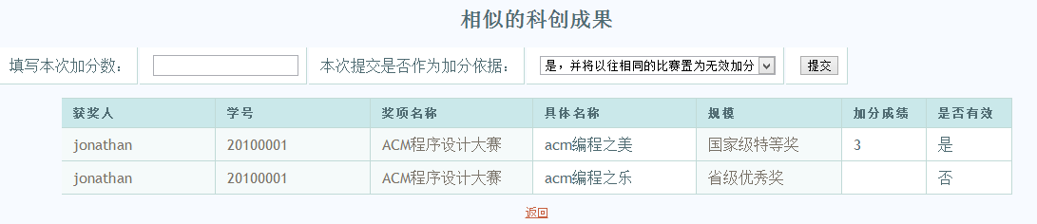

5.1.7 学生专业管理

5.1.8 成绩管理

5.1.8.1 课程信息管理
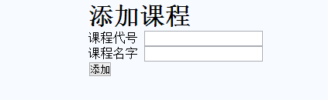
添加学生的课程，课程代号与名字需与教务网上的课程代号一致。

5.1.8.2 课程列表
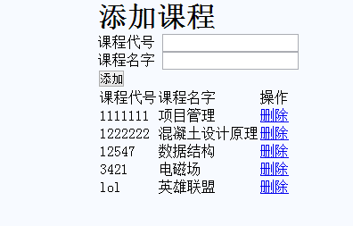
显示已添加的课程列表，如有错误之处，可点击删除按钮，删除该课程。

5.1.8.3 学生成绩导出
查询条件包括：学号，姓名，班级，学期
鉴于学生课程数比较多，无法在页面上展示，故点击提交按钮时会自动下载excel文件，成绩信息包括在excel中，如果查询结果涉及到多学期，则excel中包含多个sheet，一个学期为一个sheet。

5.2.0 信息导入

学生课程成绩导入
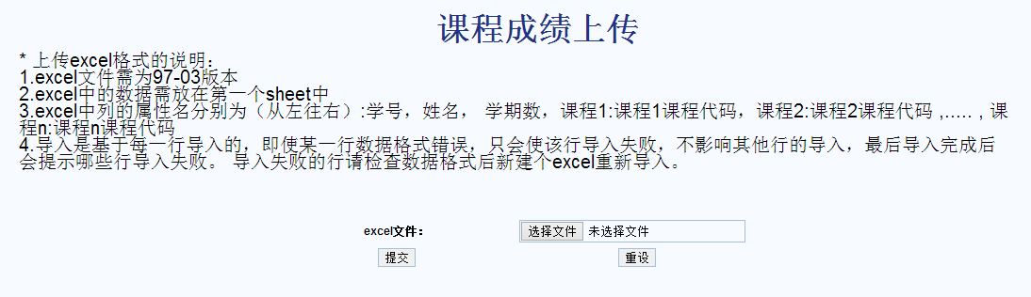
如图。

5.2 信息导入导出管理系统

5.2.1 系统结构
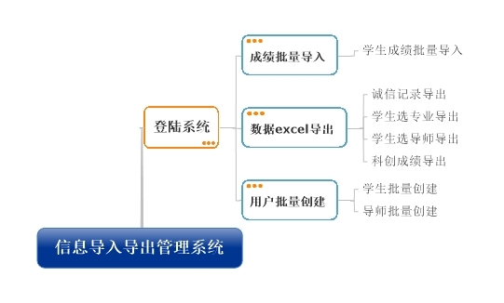

5.2.2 系统功能
该系统仅允许管理员账号登陆。

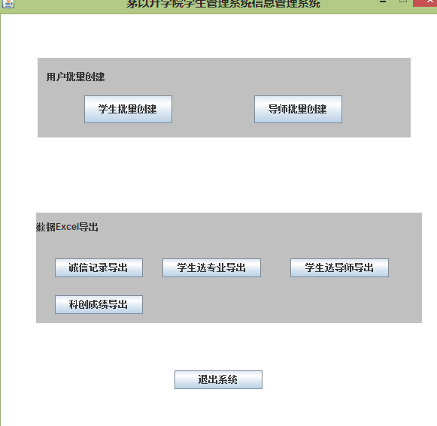

5.2.2.1.数据excel导出
数据excel导出可分为：诚信记录导出，学生选专业导出，学生选导师导出，科创成绩导出。
操作说明：点击系统主界面上的相应按钮，即可把数据库中的内容导出的相应的excel中，具体excel名称见按钮点击后的弹出框说明。

5.2.2.2用户批量创建

5.2.2.2.1学生账户批量创建
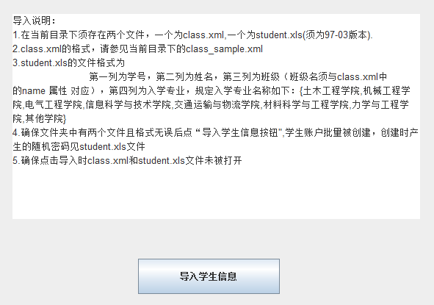

5.2.2.2.2导师账户批量创建
